liferay portal

# Liferay portal 的 Liferay痕迹移除

1. **用户登陆方式的修改，将email登陆方式改成用户名。**
2. 通过hook plugin在Language_zh_CN.properties里通过screen-name=用户名 修改登陆显示内容。
3. 在liferay的控制面板 〉门户〉Portal 设置〉认证，把’ 用户如何认证？’ 方式改成‘按屏幕名称’。
4. **站点中的邮件域名修改**

在liferay的控制面板 〉门户〉Portal 设置〉一般，修改‘邮件域名’栏里的内容。

1. **工具栏中的Liferay标识修改**

在liferay的控制面板 〉门户〉Portal 设置〉一般，修改‘名称’栏里的内容。如果名称重复，会引起修改失败。

|  |  |
| --- | --- |
| 控制面板左上角 | 工具栏右上角 |

1. 控制面板〉服务器〉Portal 实例的Web ID的修改

UPDATE Company SET webId = ‘yth.com' WHERE webId = 'liferay.com';

1. 控制面板〉门户〉Portal 设置的右侧选项标签页上部的logo替换

控制面板〉门户〉Portal 设置〉显示设置中，更换‘徽标‘。同时可以修改“默认常规主题模式”。

1. 主题中缩略图的替换。
2. 控制面板〉服务器〉服务器管理的‘Liferay Portal Community Edition‘的修改

修改点在portal-web\docroot\html\portlet\admin\server.jspf的<%= ReleaseInfo.getReleaseInfo() %><br />。

1. liferay classic theme中liferay信息的修改

E:\test\liferay\liferay-portal-6.1.1-ce-ga2\tomcat-7.0.27\webapps\ROOT\WEB-INF\liferay-plugin-package.xml

# CAS集成

参考Liferay 集成 CAS 实现单点登录与应用系统集成.html

参考portal-impl\src\portal.properties文件中关于CAS的说明进行配置：

（liferay中CAS说明如下：）

|  |
| --- |
| #  # Set this to true to enable CAS single sign on. NTLM will work only if  # LDAP authentication is also enabled and the authentication is made by  # screen name. If set to true, then the property "auto.login.hooks" must  # contain a reference to the class  # com.liferay.portal.security.auth.CASAutoLogin and the filter  # com.liferay.portal.servlet.filters.sso.cas.CASFilter must be referenced  # in web.xml.  #  cas.auth.enabled=true  auto.login.hooks=com.liferay.portal.security.auth.CASAutoLogin |

1. 修改web.xml

|  |  |
| --- | --- |
| 完整文件 |  |
| filter | <filter>  <filter-name>Auto Login Filter</filter-name>  <filter-class>com.liferay.portal.servlet.filters.autologin.AutoLoginFilter</filter-class>  </filter>  <filter>  <filter-name>SSO CAS Filter</filter-name>  <filter-class>com.liferay.portal.servlet.filters.sso.cas.CASFilter</filter-class>  </filter> |
| filter-mapping | <filter-mapping>  <filter-name>SSO CAS Filter</filter-name>  <url-pattern>/c/portal/login</url-pattern>  <dispatcher>FORWARD</dispatcher>  <dispatcher>REQUEST</dispatcher>  </filter-mapping>  <filter-mapping>  <filter-name>SSO CAS Filter</filter-name>  <url-pattern>/c/portal/logout</url-pattern>  <dispatcher>FORWARD</dispatcher>  <dispatcher>REQUEST</dispatcher>  </filter-mapping>  <filter-mapping>  <filter-name>Auto Login Filter</filter-name>  <url-pattern>/c/portal/login</url-pattern>  <dispatcher>FORWARD</dispatcher>  <dispatcher>REQUEST</dispatcher>  </filter-mapping> |

# 使用

login

<http://localhost:8080/c/portal/login>

<http://localhost:8080/web/guest/home?p_p_id=58&p_p_lifecycle=0&p_p_state=maximized&p_p_mode=view&saveLastPath=0&_58_struts_action=%2Flogin%2Flogin>

## liferay portal 连接Oracle

连接Oracle 10g时，需要将Oracle安装目录中的ojdbc14_g.jar文件放到liferay解压缩目录中的liferay-portal-6.1.1-ce-ga2\tomcat-7.0.27\lib\ext里。同时在第一次运行liferay-portal-6.1.1-ce-ga2\tomcat-7.0.27\bin\startup.bat文件时，liferay会在自动弹出的ie浏览器中提示你在设置向导中配置数据库选项，这时，选择Oracle。

## ant编译时的ecj.jar 问题

ant编译liferay portal时，会出现ecj问题。

把liferay解压缩目录里的ecj.jar放到ant的classpath里即可。对于eclipse里的ant的classpath设置，是在菜单‘Window--〉Preferences’、Preferences界面的‘Ant--〉Runtime🡪Classpath’里。

## 使用liferay IDE时的deploy目录设置

修改E:\test\liferay\liferay-plugins-sdk-6.1.1\build.properties里的auto.deploy.dir=E:/test/liferay/liferay-portal-6.1.1-ce-ga2/deploy值。

## portlet开发

### 1.版本：

liferay-portal-src-6.1.1-ce-ga2； liferay-plugins-sdk-6.1.1；liferay-plugins-6.1.2-ga3

### 2.源码、运行环境设置：

参见 <Liferay_Portal6.0源码Eclipse中部署、重新ant编译> pdf

eclipse工作区：F:\workspace

### 3.目录结构：

与liferay-portal-src-6.1.1-ce-ga2同级的目录：bundles（放tomcat7），plugins（放liferay-plugins-sdk-6.1.1）。

bundles里的内容通过运行liferay-portal-src-6.1.1-ce-ga2里的ant build文件建立。

BaseRoot

|--bundles

| |--data

| |--deploy

| |--logs

| |--tomcat-7.0.27

|--liferay-portal-src-6.1.1-ce-ga2

| |--benchmarks

| |--bin

| |--…其他文件夹

| |--build.xml等ant文件

|--plugins

| |--dist

| |--ext

| |--hooks

| |--…其他文件夹

| |--build.xml等ant文件

### 4.helloWorldPorlet

porlet需要portal-compat-hook的支持，具体开发步骤如下：

1. 将liferay-plugins-6.1.2-ga3压缩包里的portal-compat-shared文件夹内容拷贝到BaseRoot/plugins/shared文件夹里，并在portal-compat-shared文件夹里执行ant命令进行编译、打包，打包后，jar文件会被放到BaseRoot/plugins/dist文件夹里。
2. 将liferay-plugins-6.1.2-ga3压缩包里的portal-compat-hook文件夹内容拷贝到BaseRoot/plugins/hooks文件夹里，并在portal-compat-hook文件夹里执行ant命令，此时会将portal-compat-shared.jar拷贝到 BaseRoot\plugins\hooks\portal-compat-hook\docroot\WEB-INF\lib里，然后编译、打成war包，把war包放到BaseRoot\ bundles\deploy。
3. 在BaseRoot\plugins\portlets目录里，参考Liferay.in.Action.pdf的2.4章节建立helloWorldPortlet模块及目录结构、相关文件。然后在helloWorldPortlet文件夹里运行ant命令执行build.xml文件内容，执行完后，war包被BaseRoot/plugins/dist、BaseRoot\ bundles\deploy文件夹里。放到BaseRoot\ bundles\deploy里的文件会被部署到BaseRoot\bundles\tomcat-7.0.27\webapps
4. 在liferay portal主界面的Dockbar里，选择 Add > More，helloWorldPortlet在the Sample category里，可以将helloWorldPortlet拖放到主页面上。

### 5.带有编辑功能的helloWorldPorlet

参考Liferay.in.Action.pdf的2.5章节。由于liferay-plugins-6.1.1版本问题，portlet.xml文件中的view.jsp的设置有变化，原先的设置内容：（这种设置会引起“null is not a valid include”的错误信息提示。）

|  |
| --- |
| <init-param>  <name>view-template</name>  <value>/view.jsp</value>  </init-param> |

liferay-plugins-6.1.1下的设置：

|  |
| --- |
| <init-param>  <name>view-jsp</name>  <value>/view.jsp</value>  </init-param> |

### Portlet is in undeployed state after tomcat restart

Q：when I hot deploy my portlet for the first time, everything seems to be Ok. When tomcat is restarted, I see the following warning in the log:

115:33:13,070 INFO  [PluginPackageUtil:1081] Reading plugin package for My-portlet  
215:33:13,070 WARN  [PluginPackageUtil:1040] Plugin package on context My-portlet cannot be tracked because this WAR does not contain a liferay-plugin-package.xml file

A：I think I've gotten this before and it drove me crazy for a while trying to figure it out. Check your server.xml for this config:

1 <Host name="localhost" appBase="webapps"  
2 unpackWARs="true" autoDeploy="true"  
3 xmlValidation="false" xmlNamespaceAware="false" deployXML="false">

Make sure you have deployXML="false" in there or else it won't reploy correctly on restart. I also got error FilterStart errors at the beginning of my tomcat log. I'm not sure why it does this though...  
  
Also make sure you delete the portlet's xml file in conf/Catalina/localhost after you change server.xml, that's what causes the issue.

# 问题：

1. 不同站点的url表现形式
2. com.liferay.portlet.directory.workflow.UserWorkflowHandler 关联的portlet不能删掉，否则在添加用户时会出现“用户或组织不可用”的错误提示。

# 概述

## 功能概要：

1. 能够通过将模块或者小工具在一个门户网页上进行组合的简单方式创建网页和网站。门户网站将主题（标题/脚注，整体视觉效果）、一系列网页、导航（菜单栏等）、以及一系列模块和小工具组合在一起。
2. 可以灵活切换并自定义样式、主题、布局、portlet等。
3. 提供一种方式，能够简化每种类型的终端用户（电脑用户、手机用户）开发以及管理网页的过程。
4. 还可以用作一种文档库。与内容类似，文档可以被加入文档库
5. 整合平台： Portal使得企业能够将信息以及应用程序整合至一个网站，将多种现存网站以及应用程序整合成为一个单独的门户网站。

liferay portal分社区版、企业版。

## 社区版功能：

具有网络平台、内容管理平台（WCM）、综合平台、合作平台、社交应用平台。其中的网络平台、内容管理平台、综合平台最能体现portal特性，是我们需要的portal功能。

### 网络平台功能

基本功能

门户平台使用户能够通过将模块或者小工具在一个门户网页上进行组合的简单方式创建网页和网站。门户网站将主题（标题/脚注，整体视觉效果）、一系列网页、导航（菜单栏等）、以及一系列模块和小工具组合在一起。管理员无需编码就可以重复利用现存模块和小工具来创建网页。

依据用户角色而定的内容展示

除上述功能外，Portal还简化了依据用户角色不同而展示不同数据的网站的创建过程。例如，一家银行的网站可能设有非登录界面和登录界面，但是除此之外，还可以设有不同客户类型可进入的不同页面。一个标准账号可以享有基本服务以及相应网页浏览权限，与此同时，商务客户可以享有附加页面浏览权限。

社区页面

此外，Portal还使终端用户能够利用预先设计的模块或者工具来对网页内容进行定义和编辑。他们也能够设置网页浏览权限。如此一来，同一团队的成员便可在他们共有社区网页中进行协作。

语言多样化，平台多样化

网站一旦创建，就需要适用于多种语言多种平台（例如，智能电话，平板电脑）。Portal提供一种方式，能够简化每种类型的终端用户开发以及管理网页的过程。

### 内容管理平台（WCM）

网页内容管理系统

现代Portal包含一个由整个工作流激活的内容管理系统。很多门户网站中包含很多需要定期更新的内容。这些更新往往是由非技术内容编写者完成，再通过工作流审核过程由内容审核者审核。

权限式审核的简便更新

带有网页内容管理的Portal可以再额外带有一个工作流审核流程，这就使得在正式发布以前一定要被其他人审核批准，即一些人可以编辑未发布的内容。例如，一个需要在页面一侧增加广告的网站可以通过用户界面编辑来增加内容。如果广告需求更改了，门户网站的编写者可以登录，对内容进行编辑，保存编辑。如果个人无权在审核之前将编辑后的内容发表，系统就会将更新内容传送给内容的审核者。

文档库

Portal还可以用作一种文档库。与内容类似，文档可以被加入文档库，也可以通过网页界面或者是网站使之可用。例如，个人可以在登录情况下把文档发表到中央存储库中，并且使其对同一集中式存储库内的Portal用户可用。

### 综合平台

整合平台

Portal的最初用途之一就是将多种现存应用程序整合成为一种统一的用户体验。Portal使得企业能够将信息以及应用程序整合至一个网站，这样，不同角色的用户便能够方便快捷地浏览相应内容。

用户界面整合平台

企业往往拥有大量网站以及网络应用程序供个人用户定期使用。有一种方法可以提升用户体验并总体提升用户生产率，那就是将多种现存网站以及应用程序整合成为一个单独的门户网站。

企业整合平台

一体化也包括外部系统一体化。ERP系统往往被整合进一个Portal面板，以显示状态与通知。Portal包含一个或多个从后台系统显示数据的模块，而不是链接进入每个系统。

网站整合平台

此外，Portal还能够将多种网站整合成为一个单独的、统一的网站。例如，一家企业可以拥有一个匿名网站、一个客户网站、一个合作伙伴网站和一个员工网站。

### 合作平台

协作平台

Portal也具有为团队以及整个企业开发协作网站的功能。

团队协作

个人用户利用Portal能够创建自己的社区，这样一来，团队就能够创建一些网页并为组群配置一系列协作工具（博客、Wiki、日历、任务、通知、文档分享等等）。个人可以创建自己的社区，也可以加入一个或者多个社区并且能够组织该社区内的所有协作。

组织协作

Portal也能够支持整个企业的协作。在执行状态的多种协作工具能够通过Portal的标准设计能力达到对团队可用的效果。（也就是说，在系统中增加一个附加模块，然后使之对社区拥有者可用）。当团队协作时，他们可以输入大量多种资源，这些资源也可以为整个企业的其他团队所用。

社交协作

团队不仅可以经由正式组织角色形成，他们也可以经由非正式角色形成。Portal使这些团队能够结合到一起。例如，一个公司中一队不同领域的专家可以互相加为好友，并且单独追踪他们正在进行的多种项目。 此外，他们可以聚集到一起成立一个关于某一项目的特设社区。社交特色（例如，匹配、评论、加好友、互动、内部消息和好友活动Wall）能够使这些非正式团队很容易地实现协作。

### 社交应用平台

社交应用程序平台

Liferay Portal提供一个出色的平台，在此可以创建网络应用程序、网页和门户网站。与此同时，Liferay Portal还可以应用于一种全新的网络应用程序——社交应用程序。社交应用程序的定义非常简单：它是一种平衡了社会角色、数据、特色或是服务的网络应用程序。在左侧的图示中，浅蓝色的方块代表标准网络应用程序的定义，深蓝色的方块展示的是附加的社交方面。首先（中央部分），一个标准的网络应用包含一个基于应用逻辑建立的用户界面。第二（左边部分），网络应用程序往往受正式认证政策的影响。第三（底部），应用程序适用于其储存的数据或者具体适用于当前用户。最后（右边部分），网络应用程序往往都建立于带有外置服务的界面，并且是由作为商务逻辑一部分的外部系统构建。

随着用户产率的增长，几乎任何的应用程序都可以被建立成社交应用程序。Liferay具备执行社交应用程序的几个关键功能。

将Social ID添加至Formal ID中并加以利用

企业常常使用一个企业范围内的系统架构来简化权限管理。应用程序被定义为从一个中央资源库来访问用户身份，而身份验证管理软件被用来更新此信息。这种类型的架构简化了对于数量庞大并在不断变化的用户使用相等数量应用程序的管理过程。同时，当所有的账户是集中管理且所有的访问都能够集中审核时，整体的审核过程也都得以进行。

标准网络应用程序可以多种方式诠释一个Formal ID（例如，简单访问控制、具体节点访问控制、基于角色的内容展示，甚至是工作流访问）。然而，用户不仅能够以Formal ID（从上到下的定义）识别，还可以通过Social ID识别。Social ID是对于用户的自定义好友、群组或是社区的定义。社交应用程序同时也将一个人的Social ID以多种方式进行诠释（例如，活动信息流、小组、授权访问控制、限制访问控制和授权）。在左侧的图表中，Bob能够访问一个社交协作网站，而且这个社交协作网站能够将他的好友与Steve和Joe的好友区分开来。如果Bob授予用户访问权限（允许使用其应用程序及内容），这些用户就可以浏览到Bob好友圈中其他人的活动或者是应用程序。社区自身就是一种社交应用程序，社区中可用的应用程序也可以依据其数据范围成为社交应用程序（详情见下表）。

通过拓展数据域来利用社交数据

社交应用是一种建立在个人社会身份基础之上的，较之更为宽泛或者更为狭小的数据域。在图表中，左侧的应用是一个标准的网络应用，而右侧的应用代表的是一个社交应用。标准的网络应用由应用数据，但是Bob只能看到与自己相关的应用数据。例如，Bob能够在日历应用中新增他能见的事件；然而，Steve看不到Bob的事件，反之亦然。如果Bob进入一个社交应用，他既可以看到关于自己的信息，又可以看到关于Project Y所有成员的信息。例如，一个团队的所有成员都可以在该团队的日历中新建事件，并且可以让所有成员都看到。通过拓展数据域使一个自定义群组中的成员能够以个人身份或者团队身份进行操作。.

利用现有社交应用程序中的社交功能及服务

社交应用程序可以使用现存于社交应用程序平台中的社交功能及服务来开发。例如，一个社交应用程序可以包含现有的共享文档库、RSS订阅服务或是Wiki。Liferay提供了许多带有协作能力的应用程序或功能，且他们可以与正在开发中的应用程序相结合。我们可对这些服务进行分类，如下图所示。比起仅仅是简单地添加链接而言，他们每一个都能成为一个社交应用程序中的服务。Portal有能力从一组模块中创建一个应用程序，这些模块的功能均被归到一个或多个网页之中，这就使应用程序可以被定制，并且简化了添加应用程序功能的过程，从而节省时间。

Liferay——OpenSocial百宝箱

社交应用程序能够执行其自身的社交资源库，或在Social ID中利用中央资源库。OpenSocial，Liferay 6.0的一款工具，既定义了一种运行小工具和窗口小部件的方式，又定义了一种一般方法来存储和进入某种社会身份。这就允许了企业可以使用Liferay作为其Social ID信息的权威信息来源。一个企业只需一次简单地Liferay安装，就可以保证用户能够创建档案页面、建立友好网络、创建管理新社区或者加入其他社区。这一社交数据库也可应用于同一Liferay Portal中的其他应用程序。

Liferay——Social ID中央资源存储库

除此之外，由于Liferay使用OpenSocial标准，并且将好友网络的定义具体化，它可以作为社交网络数据的资源存储库，如左图所示。同样支持OpenSocial的应用程序都可使用Liferay Social ID资源存储库的功能。安装了Liferay的企业都可以独立完成一个IdM资源存储库，适用于社交数据，授权协作定义中的单独资源（包括审核）。

## 企业版功能：

除了具有社区版的功能外，还具有如下功能：

可靠性

Liferay Portal企业版（EE）专为企业环境设计，对冗余、故障转移以及负载均衡的支持确保基于Liferay的解决方案达到正常运行时间最大值。独有的企业版功能（如改进的内存管理和Terracotta 支持）可以随着用户群规模的扩大高效地扩大你的系统规模。

安全性

采用行业标准以及政府级加密技术的Liferay Portal被评为市场上最安全的Portal平台之一。订购Liferay Portal企业版的用户受益于客户网络通过定期服务包发布的额外安全补丁。Liferay Portal企业版采用OWASP组织公布推荐的前十个最佳方法确保浏览器的安全性。

性能

Liferay Portal企业版使所有主要应用服务器和数据库在负载下调整到最佳性能状态。自定义配置满足大型企业部署对关键任务速度与可扩展性的要求， 企业版提供核心Liferay产品的所有基本功能。

稳定性

为保证产品稳定性Liferay Portal企业版没有增加新的功能，这是为了避免因增加新功能而引入新缺陷的风险。每个 Liferay Portal企业版服务包都会采用额外的质量保证进程进行彻底的测试，从而确保产品的每个版本都更加稳定。

# 主要功能说明

## 主页面内各子窗口portlet的灵活展示

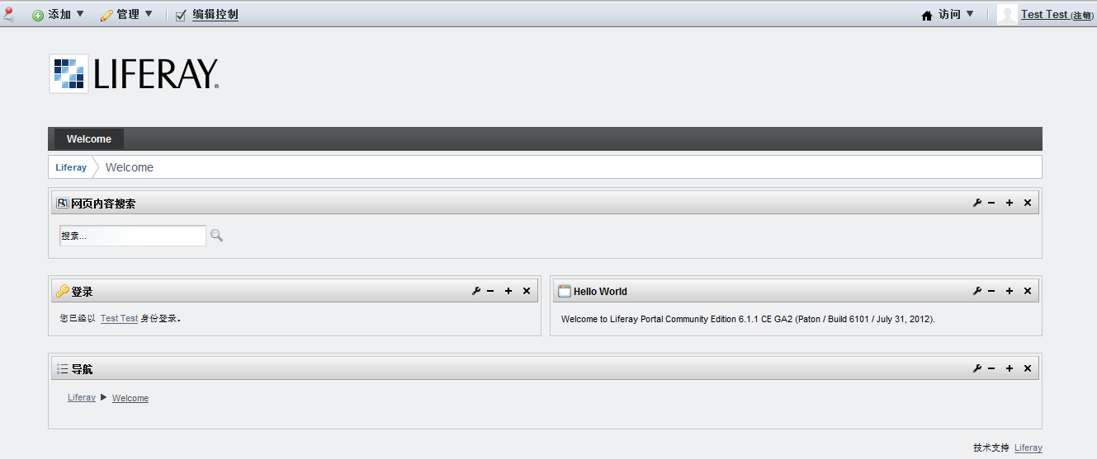

## 添加portlet

点击‘添加’控制菜单，选择要添加的portlet内容。

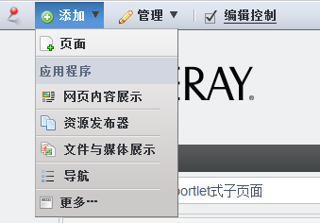

选择‘添加’菜单中的‘更多…’，可以从不同类别的portlet中选择。

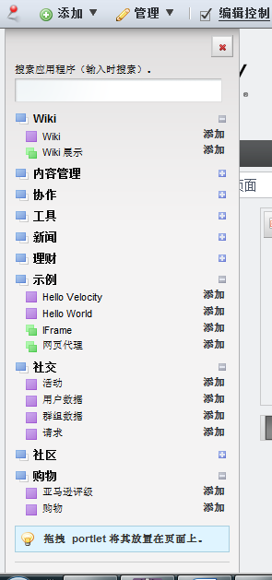

## 设置portlet之间的布局

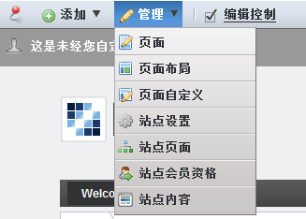

在管理菜单中选择‘页面布局’

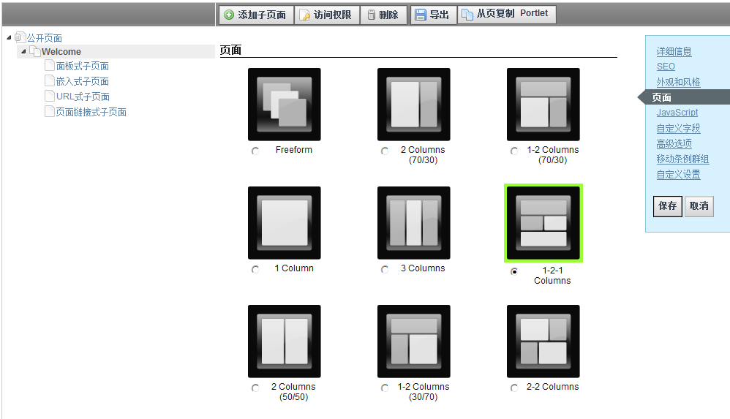

## 单独设置每个portlet的‘外观和风格’、‘配置’、‘导出/导入’

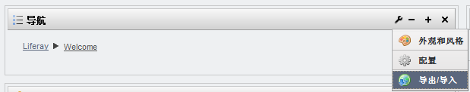

外观和风格

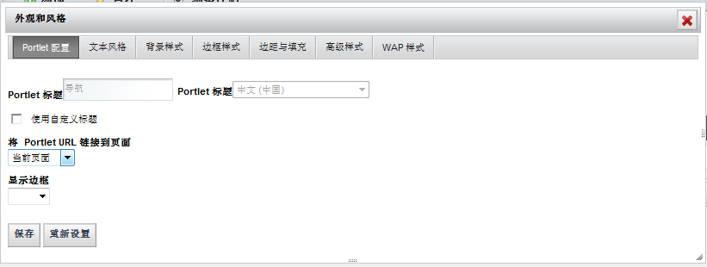

配置

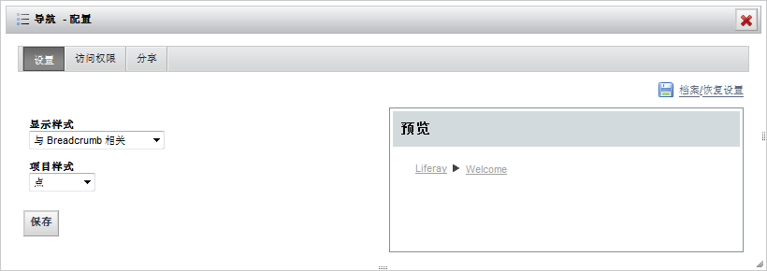

导入/导出： 导入/导出当前portlet的设置

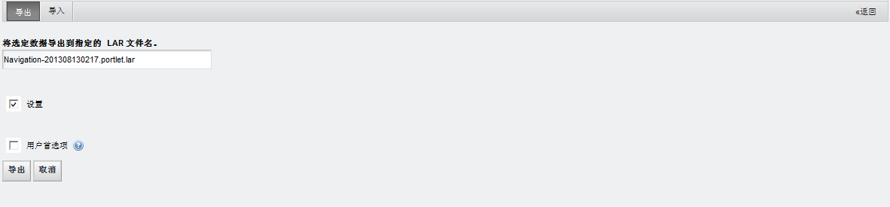

## 配置主页面中的一级菜单内容

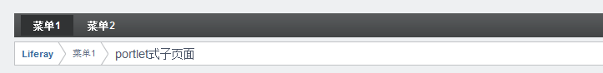

在控制菜单中选择‘管理--〉页面’

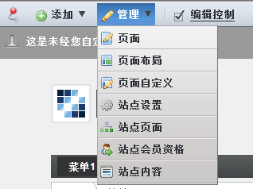

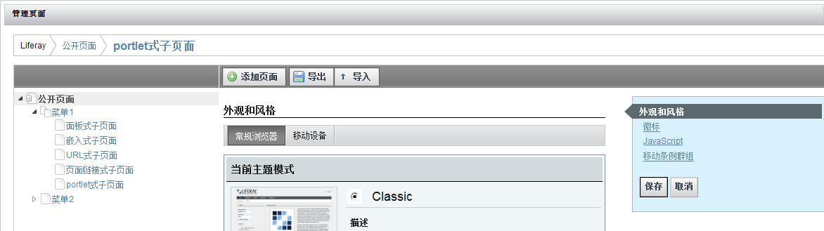

在‘管理页面’中，选择‘公开页面’，点击‘添加页面’添加一级菜单。

## 配置主页面中的二级菜单内容

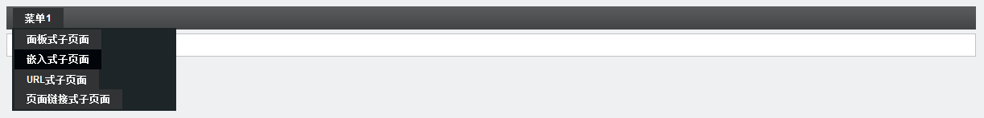

‘菜单1’为主页面中的一级菜单，为一级菜单添加二级子菜单。

在控制菜单中选择‘管理--〉页面’



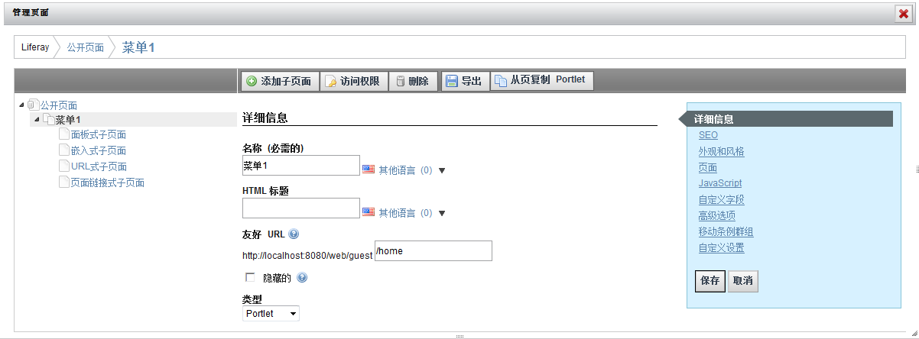

在‘管理页面’中，点击‘添加子页面’为‘菜单1’添加子菜单。每个子菜单对应一种不同风格的页面。共有五种页面：

面板式：在该页面中的左侧内容具有导航式风格菜单。

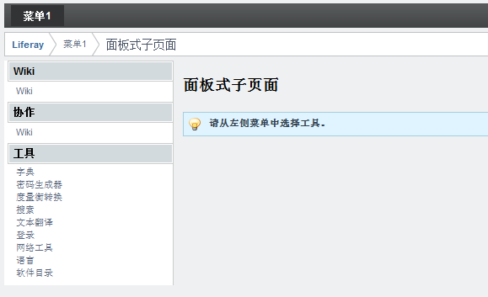

嵌入式：将指定的URL内容展示在当前的主页面的主显示区内。

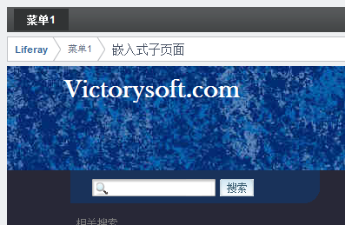

URL式：直接跳到指定的URL主页面

页面链接式：直接跳到liferay portal中的页面

portlet式：在该子页面中可以添加portlet。

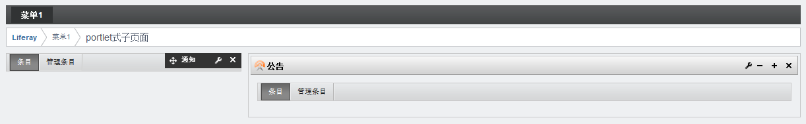

## 自定义插件

支持以下自定义插件:

Portlet

Theme

Layout Template

Hook: 重新定义liferay portal的核心功能

Ext：扩展liferay 核心功能

## liferay的对外接口

Invoking the API locally

Invoking the API remotely

Service Security Layers

SOAP Web Services

JSON Web Services

Service Context

Using Message Bus

Device Detection

## liferay portal其他的衍生功能

选择控制菜单中的‘访问’--〉‘控制面板’

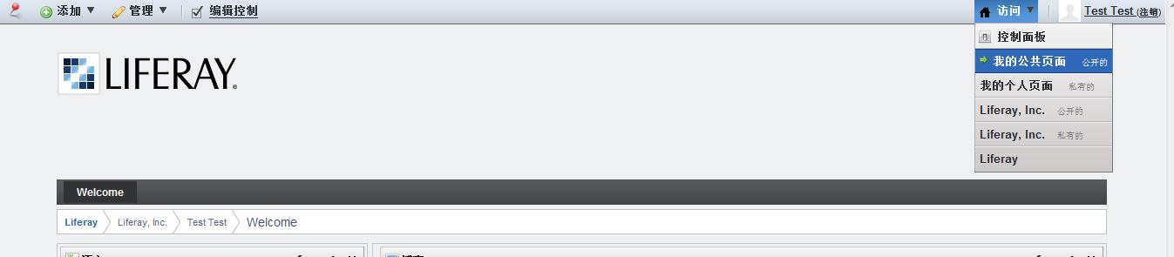

点击控制菜单中的‘访问’--〉‘控制面板’，可以设置应用程序库、个人账户、个人页面信息、个人站点内容、门户、服务器。其中的应用市场、门户、服务器只有管理员可以设置。

应用程序库（应用市场）：可以从官网上获取应用程序包。

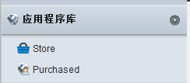

个人账户、个人页面：

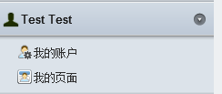

# 资料